**VELEUČILIŠTE U RIJECI**

Stručni prijediplomski studij Telematika

**FITNESS APLIKACIJA**

Projekt

MENTOR: STUDENT:

Ivan Šimac Branimir Kondić

**SADRŽAJ**

1. OPIS SUSTAVA 3

2. PRILOG 5

3.1. Dijagram uporabe 5

3.1.1. Trenera 5

3.1.2. Vježbač 6

3.2. Dijagram aktivnosti trenera 7

3.2.1. Login 7

3.2.2. Ispis klijenata 8

3.2.3. Brisanje klijenta 9

3.2.4. Mogućnosti uređivanja treninga 10

3.2.5. Prikaz progresa klijenta 11

3.3. Dijagram aktivnosti Vježbača 13

3.3.1. Login 13

3.3.2. Registracija 14

3.3.3. Prikaz svakog pojedinog treninga (preko izbornika) 15

3.3.4. Unos opterećenja 16

3.3.5. Unos broja ponavljanja 17

3.3.6. Unos tjelesne težine 18

3.4. Dijagram slijeda 19

3.4.1. Vježbač 19

3.4.1.1. Registracija 19

3.4.1.2. Prijava i izvršavanje unosa opterećenja 19

3.4.1.3. Prijava i izvršavanje unosa broja ponavljanja 20

3.4.1.4. Prijava i izvršavanje unosa tjelesne težine 20

3.4.2. Trener 21

3.4.2.1. Prijava i izvršavanje prikaza klijenata, te brisanje koje se nadovezuje 21

3.4.2.2. Prijava i izvršavanje prikaza progresa klijenata 21

3.4.2.3. Prijava i izvršavanje ispisa i promjene treninga 22

3.5. Dijagram klasa 23

3.6. Bata podataka 23

3.7. Dizajn aplikacije 24

24

# OPIS SUSTAVA

Sustav: Fitness Aplikacija

Opis sustava: Dana 10.11.2023. projektant BRANIMIR KONDIĆ posjetio je fitness trenera koji želi da se izradi aplikacija za praćenje fitness progresa kod „online“ klijenata.

Klijent: EDI IKANOVIĆ

Želi se izraditi sustav za praćenje progresa korisnika i planova treninga.

Sustav je jedinstven.

Tijekom razgovora, klijent je istaknuo kako je za članove potrebno pratiti njihovo ime, prezime, dob, broj mobitela, elektroničku adresu, spol i tjelesnu težinu.

Za plan treninga potrebno je definirati treninge koje se određuju od strane trenera, gdje pojedine vježbe sadrže svoj naziv, broj radnih serija, raspon broja ponavljanja unutar jedne radne serije, odmor između radnih serija i opterećenje koje se upisuje od strane klijenta.

Aplikacijom se želi postići maksimalna učinkovitost kod progresa od strane korisnika aplikacije, a to će se postići uz pomoć upisivanja opterećenja sa njihove strane.

Aplikacija mora biti desktop. Mora imati registracijsku i login formu.

Aplikaciju prvenstveno koriste klijenti koji su kod „*online coaching-a“,* gdje se korisnik može inicijalno registrirati i svaki puta se prilikom početka rada mora logirati. Svaki korisnik treba imat jedinstvene registracijske podatke (osim spola, tjelesne težine, imena, prezimena i dobi).

Kroz korištenje, korisnik aplikacije treba imat vidljive gumbove za prikaz treninga, gumbove za pohranu svojih unesenih podataka (opterećenje koje je dignuo u tom treningu na toj vježbi i broj ponavljanja). Dok trener treba imati vidljive gumbove za izmjenu plana treninga (ažuriranje, dodavanje i brisanje).

Logout nije potreban, odradit će se gašenjem aplikacije.

Tko su akteri u sustavu:

1. Trener
2. Vježbač

Funkcionalnosti po akterima:

1. Trener:
   1. Prijava u aplikaciju
   2. Može pregledavati, odnosno pratiti kako koji vježbač napreduje (opterećenje koje diže na vježbama i prikaz tjelesne težine kod svakog klijenta)
   3. Može uređivati plan treninga: brisanje, dodavanje i ažuriranje stavka vezanih za plan treninga (naziv vježbe, broj radnih serija, pauza između radnih serija, broj ponavljanja unutar jedne radne serije)
   4. Može brisati članove
2. Vježbač:
   1. Prijava u sustav
   2. Registracija u sustav
   3. Može vidjeti prikaz treninga za svaki pojedini dan u tjednu (naziv vježbi, broj radnih serija, broj ponavljanja unutar jedne radne serije, pauzu između radnih serija)
   4. Može upisivati opterećenje koje je digao tokom treninga za svaku pojedinu vježbu
   5. Može upisivati tjelesnu težinu prije svakog treninga

# 2. PRILOG

## 3.1. Dijagram uporabe

### 3.1.1. Trenera

Login (prijava u aplikaciju), prikaz grupe „*online*“ klijenata koje trenira, mogućnost brisanja pojedinog klijenta, te mogućnosti uređivanja treninga (broj radnih serija, raspon ponavljanja unutar jedne radne serije, odmor između radnih serija)

Slika na kojoj se prikazuje tekst, dijagram, crta, snimka zaslona

Opis je automatski generiran

### 3.1.2. Vježbač

Login(prijava u aplikaciju), registracija, prikaz svakog pojedinog treninga (svi podaci vezani za trening, naziv vježbe, raspon ponavljanja, broj radnih serija, odmor između radnih serija), upisivanje opterećenja i broj ponavljanja, te upis tjelesne težine

Slika na kojoj se prikazuje tekst, crta, dijagram, paralelno

Opis je automatski generiran

## 3.2. Dijagram aktivnosti trenera

### 3.2.1. Login

Slika na kojoj se prikazuje dijagram, skeč, crtež, tekst

Opis je automatski generiran

### 3.2.2. Ispis klijenata

Slika na kojoj se prikazuje tekst, dijagram, crta, skeč

Opis je automatski generiran

### 3.2.3. Brisanje klijenta

Slika na kojoj se prikazuje tekst, dijagram, crta, račun

Opis je automatski generiran

### 3.2.4. Mogućnosti uređivanja treninga

Slika na kojoj se prikazuje tekst, dijagram, račun, crta

Opis je automatski generiran

### 3.2.5. Prikaz progresa klijenta

Slika na kojoj se prikazuje tekst, dijagram, račun, skeč

Opis je automatski generiran

## 3.3. Dijagram aktivnosti Vježbača

### 3.3.1. Login

Slika na kojoj se prikazuje dijagram, tekst, skeč, crtež

Opis je automatski generiran

### 3.3.2. Registracija

Slika na kojoj se prikazuje tekst, dijagram, skeč, crtež

Opis je automatski generiran

### 3.3.3. Prikaz svakog pojedinog treninga (preko izbornika)

Slika na kojoj se prikazuje tekst, dijagram, Font, crta

Opis je automatski generiran

### 3.3.4. Unos opterećenja

Slika na kojoj se prikazuje tekst, dijagram, skeč, crtež

Opis je automatski generiran

### 3.3.5. Unos broja ponavljanja

Slika na kojoj se prikazuje dijagram, tekst, skeč, crtež

Opis je automatski generiran

### 3.3.6. Unos tjelesne težine

Slika na kojoj se prikazuje dijagram, tekst, crtež, skeč

Opis je automatski generiran

## 3.4. Dijagram slijeda

## 3.4.1. Vježbač

#### 3.4.1.1. Registracija

Slika na kojoj se prikazuje tekst, račun, snimka zaslona, Font

Opis je automatski generiran

#### 3.4.1.2. Prijava i izvršavanje unosa opterećenja

Slika na kojoj se prikazuje tekst, račun, snimka zaslona, Font

Opis je automatski generiran

#### 3.4.1.3. Prijava i izvršavanje unosa broja ponavljanja

Slika na kojoj se prikazuje tekst, račun, snimka zaslona, Font

Opis je automatski generiran

#### 3.4.1.4. Prijava i izvršavanje unosa tjelesne težine

Slika na kojoj se prikazuje tekst, račun, snimka zaslona, Font

Opis je automatski generiran

### 3.4.2. Trener

#### 3.4.2.1. Prijava i izvršavanje prikaza klijenata, te brisanje koje se nadovezuje

Slika na kojoj se prikazuje tekst, snimka zaslona, račun, Font

Opis je automatski generiran

#### 3.4.2.2. Prijava i izvršavanje prikaza progresa klijenata

Slika na kojoj se prikazuje tekst, snimka zaslona, Font, račun

Opis je automatski generiran

#### 3.4.2.3. Prijava i izvršavanje ispisa i promjene treninga

Slika na kojoj se prikazuje tekst, snimka zaslona, račun, Font

Opis je automatski generiran

## 3.5. Dijagram klasa

Slika na kojoj se prikazuje tekst, dijagram, račun, snimka zaslona

Opis je automatski generiran

## 3.6. Bata podataka

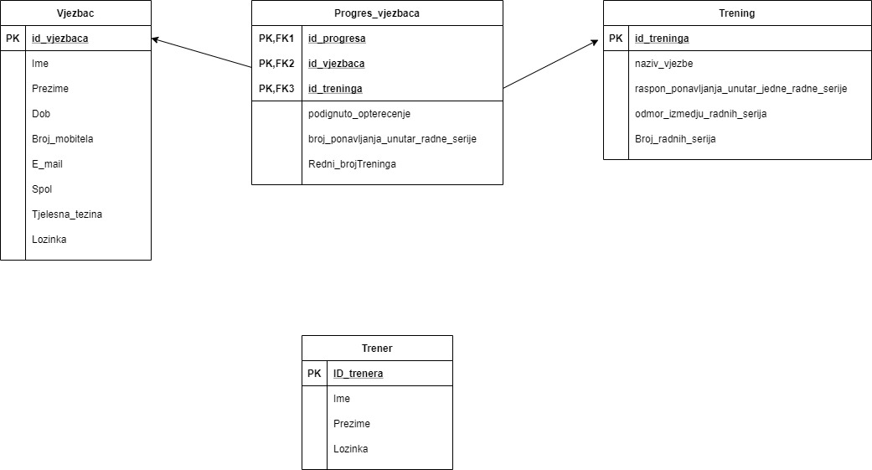

## 3.7. Dizajn aplikacije

## Slika na kojoj se prikazuje tekst, dijagram, Plan, paralelno Opis je automatski generiran